
Prénom : Mon fichier de sons 2
CP
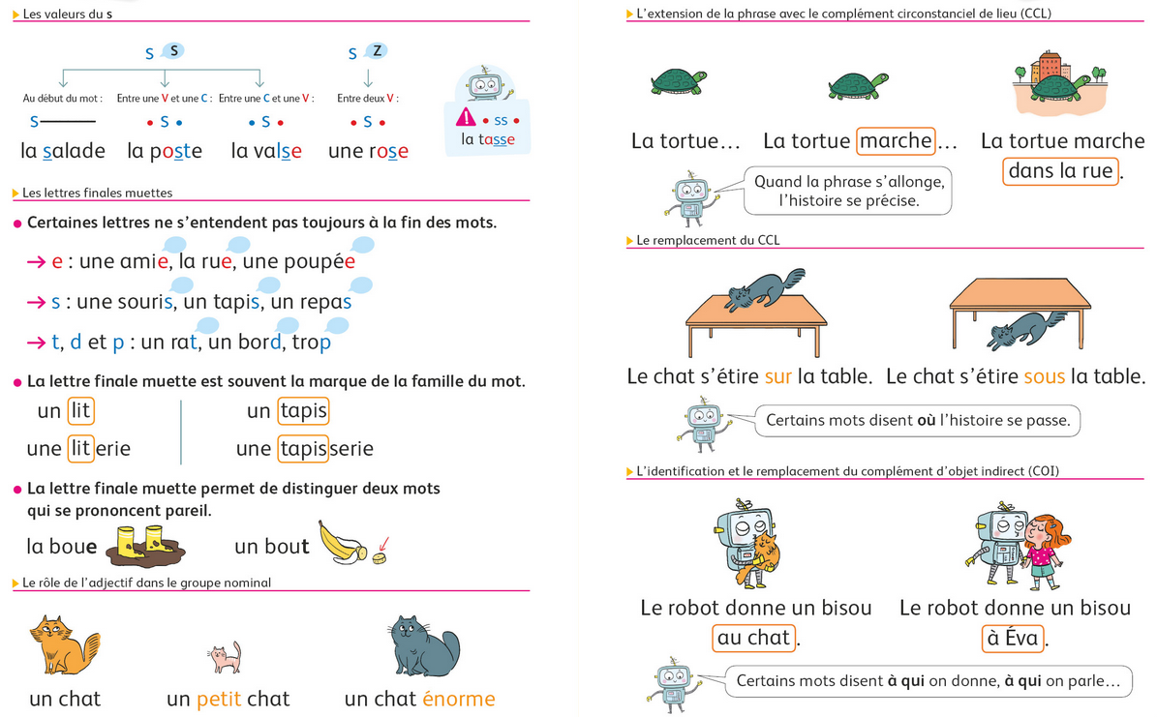
Je sais que certaines lettres sont muettes, je peux les retrouver.
Je connais l’ordre alphabétique.
Je sais si un mot est masculin ou féminin.
Je sais allonger une phrase pour la préciser.

Objectifs :
Je sais repérer, lire les sons p, b , m, n, j, ch, z.
Je sais repérer et lire les sons formés avec deux consonnes, bl, pl, fl, br, dr, pr, fr, vr, tr
Je sais combiner les sons étudiés entre eux pour former des syllabes, des mots.
Je sais que la lettre S a plusieurs valeurs.


1/Entoure les dessins si tu entends.

2/Entoure si tu vois la lettre.
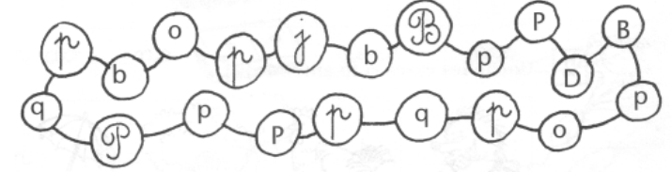
3/Ecris le son
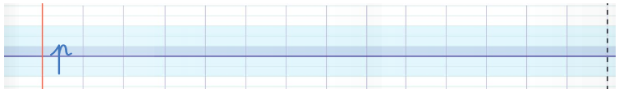
4/Coche les syllabes où tu entends le son.
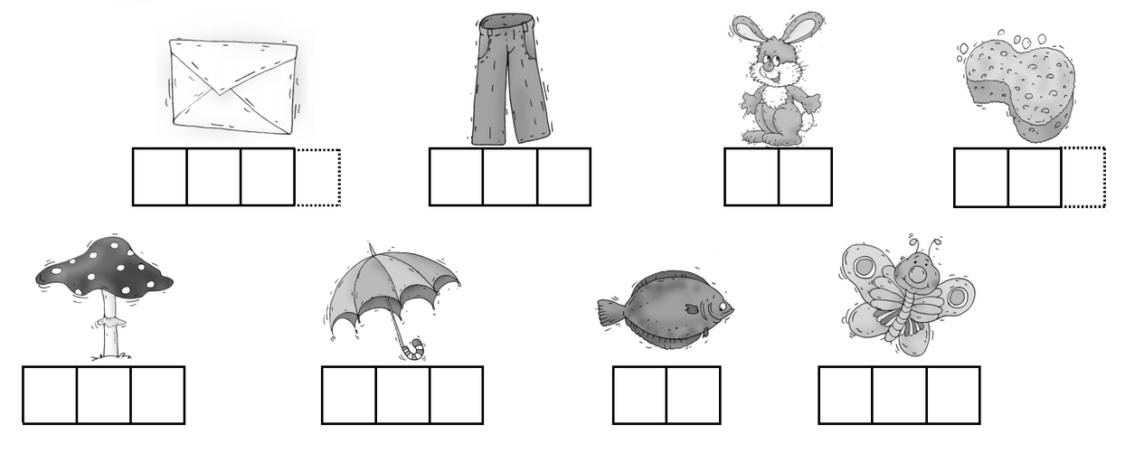

5/ Complète avec par, plu, pri, pru, pra, pli

une ……...me un léo……….d la ……son la ………..ne

6/ Colorie la bonne syllabe.
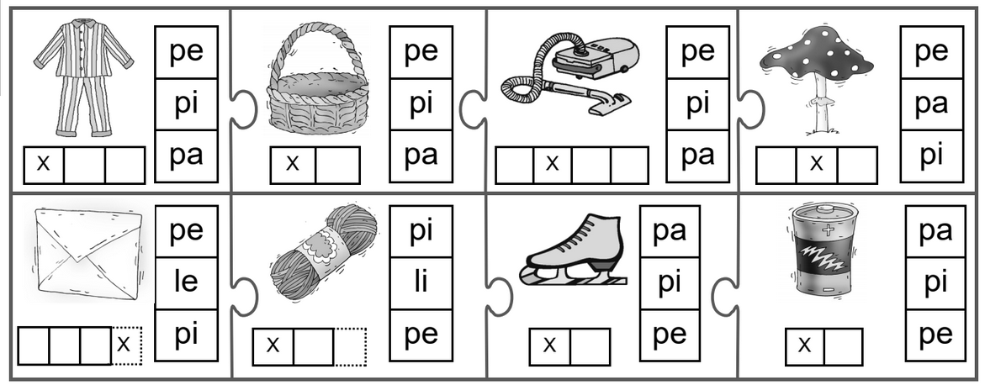
7/ Écris une phrase puis dessine.
Papa Lou va a filé à la ville. Paris.


8/ Retrouve la phrase qui correspond avec le dessin.
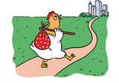
La poule part à Paris à vélo.
La poule part à la ville.

Le loup part à la ville.
Lou va à Paris à pédalo.
Lou dévore Paris à vélo.
Lou va à Paris à vélo.


1/Entoure les dessins si tu entends.
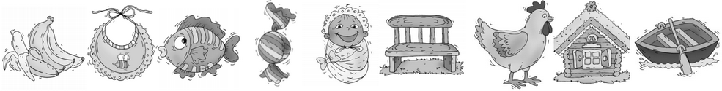
2/Entoure si tu vois la lettre.
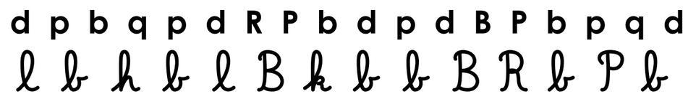
3/Ecris le son

4/Coche les syllabes où tu entends le son.
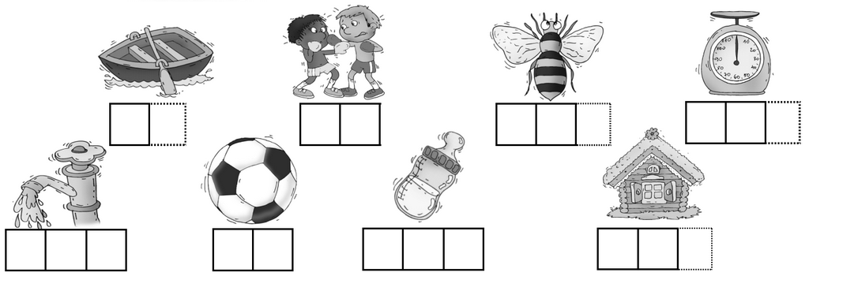
5/ Écris la syllabe qui manque.
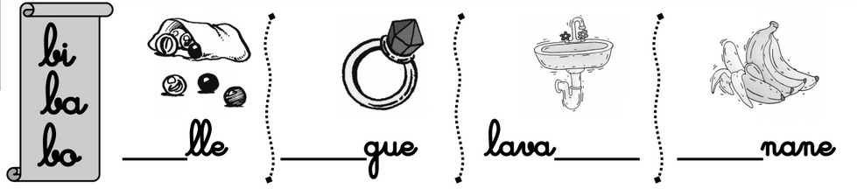

6/ Colorie la bonne syllabe.
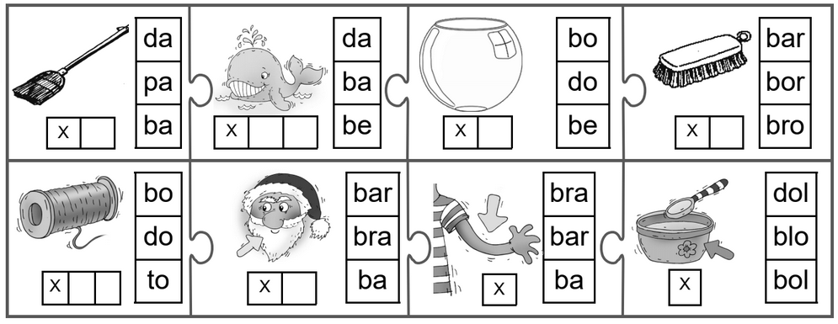

7/ Écris une phrase puis dessine.
Papa Le pou a filé a barboté dans le tipi. le lavabo

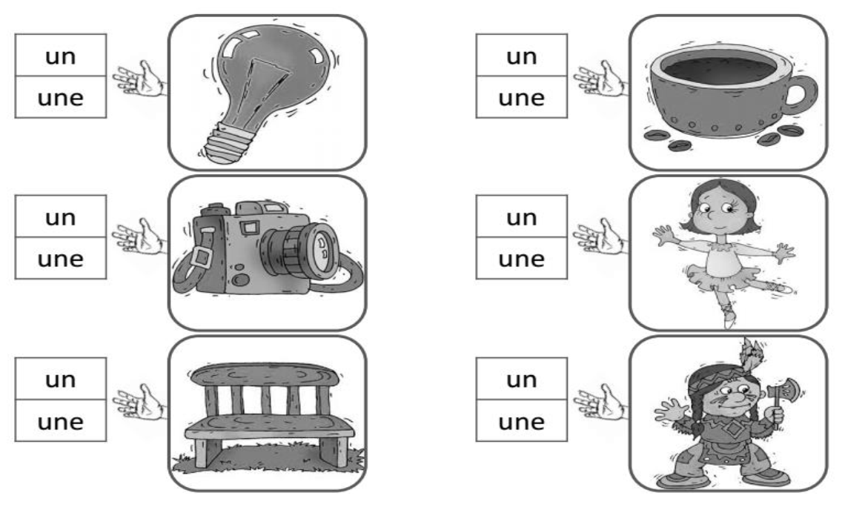
8/ Choisis le bon article

1/Entoure les dessins si tu entends.
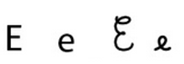
1/Entoure si tu vois la lettre.
2/Ecris le son
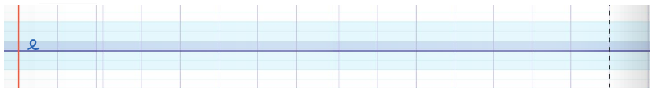
3/Coche les syllabes où tu entends le son.
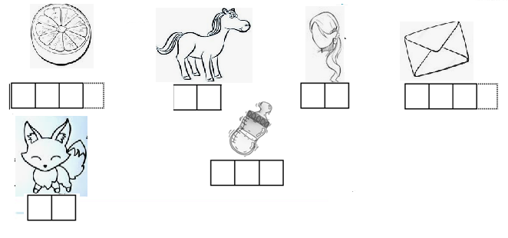
4/ Écris les mots dans la bonne colonne.
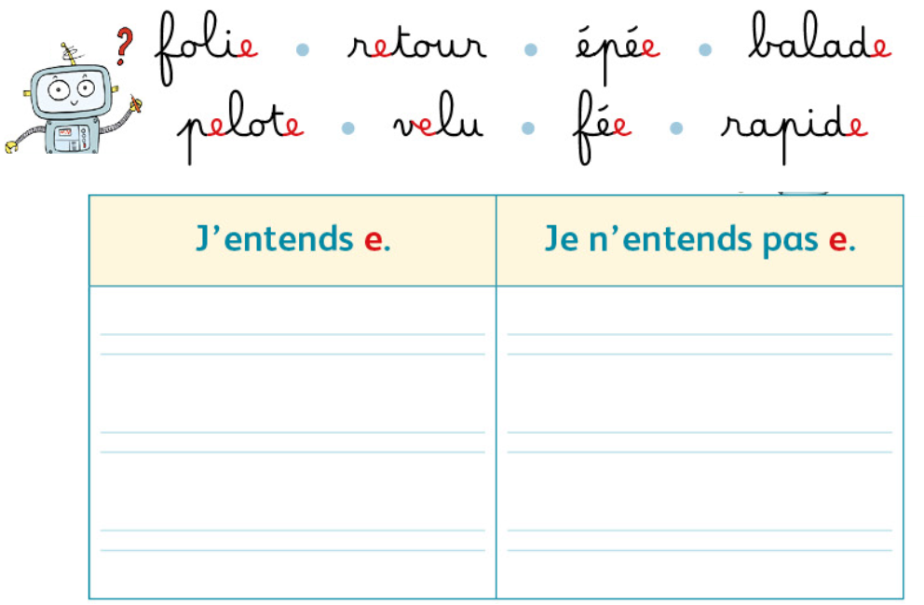

5/ Écris les mots en t’aidant des syllabes.
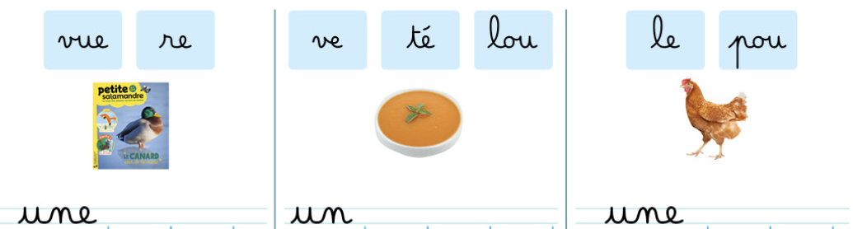

6/ Écris une phrase puis dessine.
Papa a vu le livre sur la table.
Le robot a lu le doudou sous le vélo.

7/ Colorie la bonne préposition.
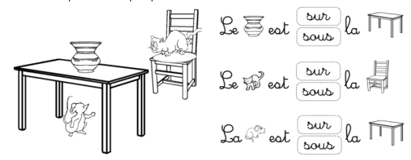
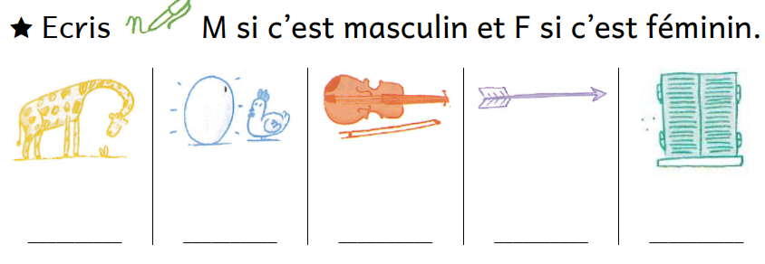

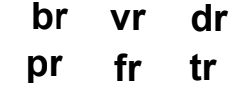

1/Entoure les dessins si tu entends.
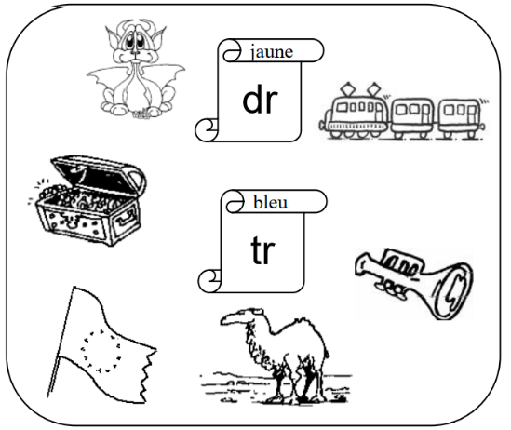
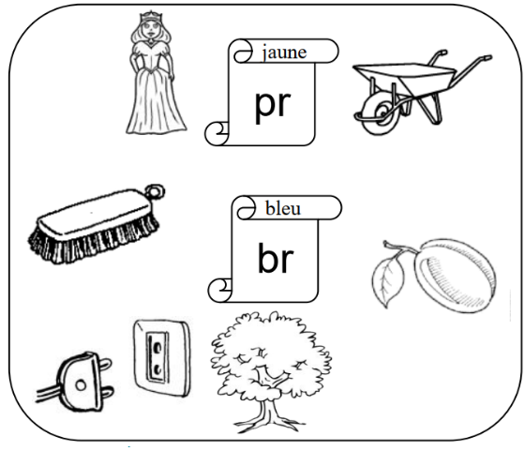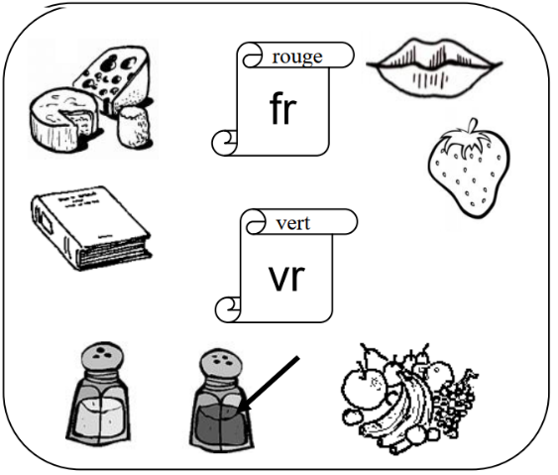
2/Entoure les lettres de la même couleur que dans l’exercice 1.
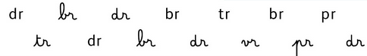
3/Ecris le son
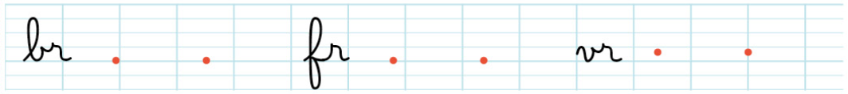

4/ Choisis la bonne syllabe.
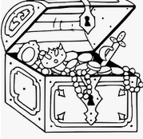
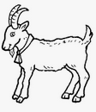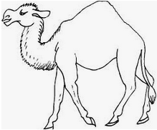
bre bru vrai vre dro trè
sa ne se chè madaire sor
pre pru frai fre tro dré

5/ Écris les lettres qui manquent.
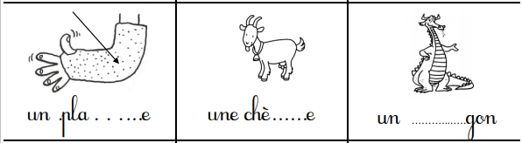
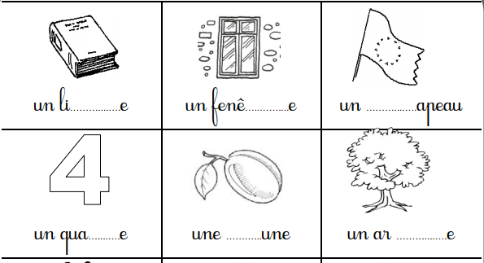

6/ Écris sur ou sous
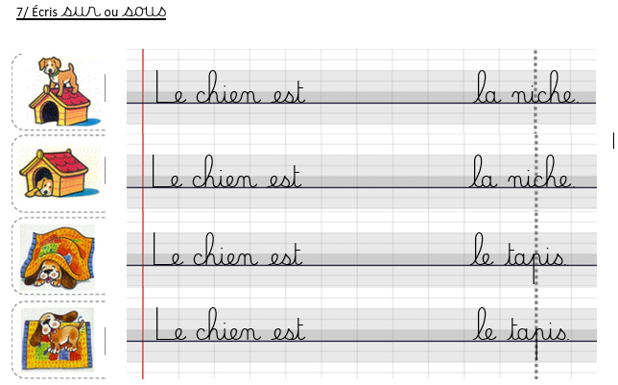


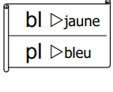
1/ Colorie les dessins de la bonne couleur suivant ce que tu entends.

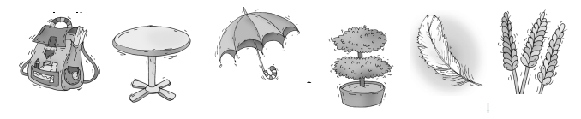

2/ Entoure les lettres de la même couleur que dans l’exercice 1.
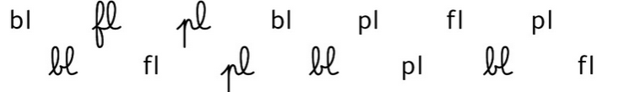
3/Ecris le son.
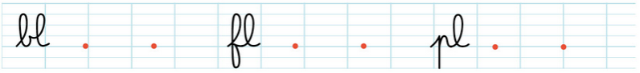

4/Ecris la syllabe que tu entends au début de chaque mot en image.
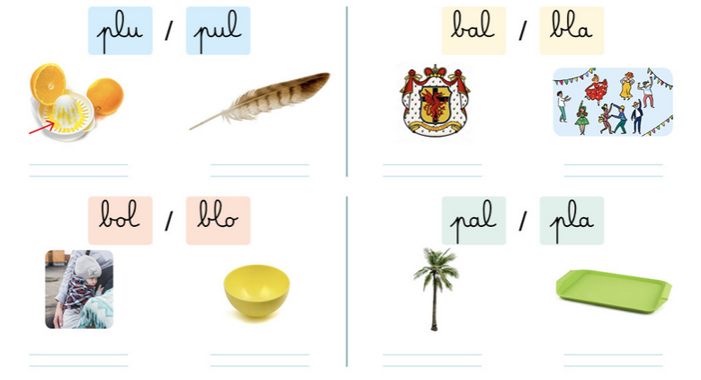

5/ Ecris les lettres qui manquent.
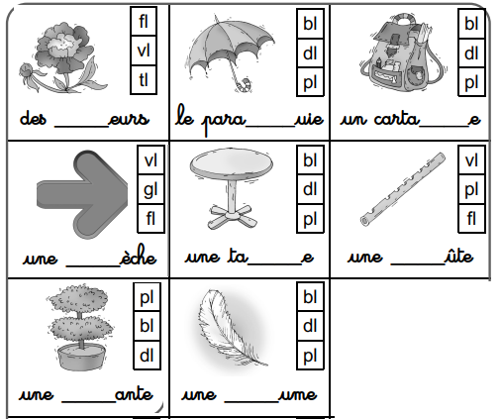
6/ Complète avec la bonne préposition.
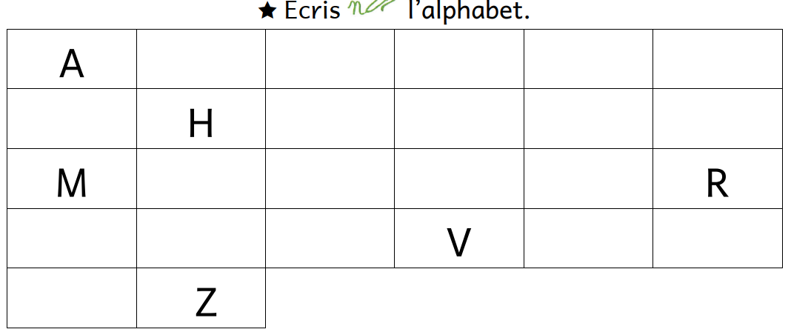
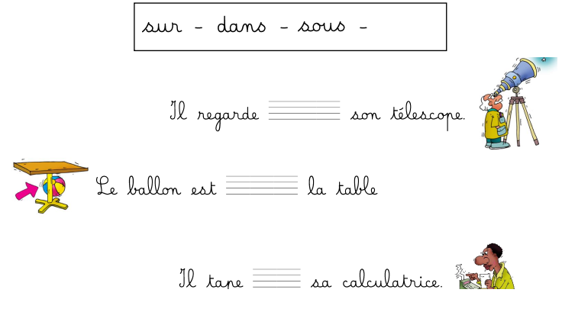


1/Entoure les dessins si tu entends.
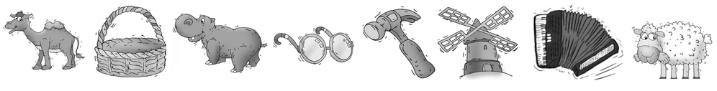
2/Entoure si tu vois la lettre.
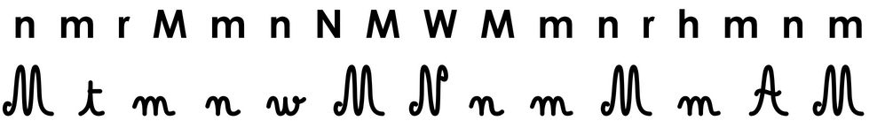
3/Ecris le son

4/Coche les syllabes où tu entends le son.
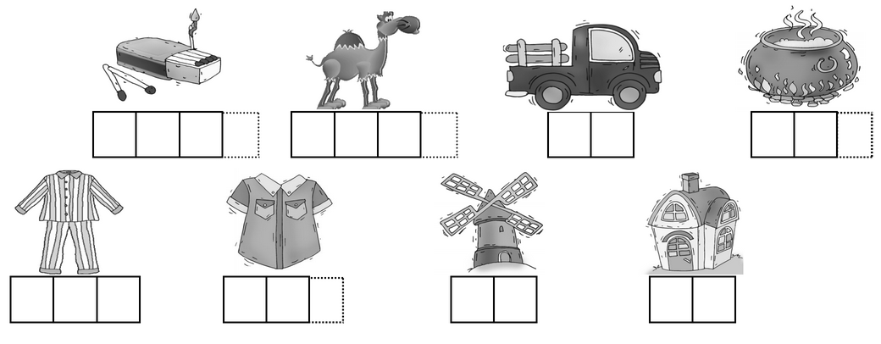
5/ Écris la syllabe qui manque.
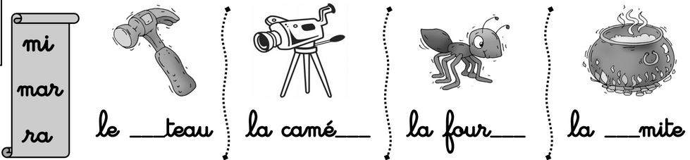

6/ Écris les syllabes dans la bonne case.
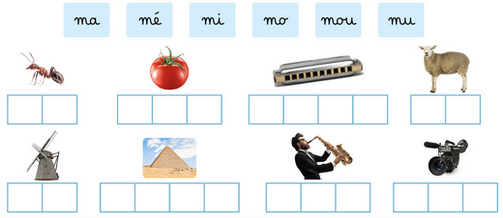
Écris une phrase puis dessine.
Téo a trouvé la malle vide.
Léa a retrouvé la marmite abimée.

8/ Entoure le mot qui change dans chaque phrase. Relie la phrase qui va avec l’image.
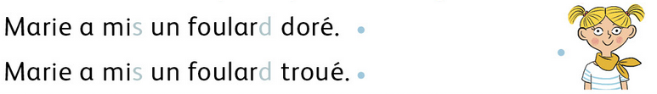
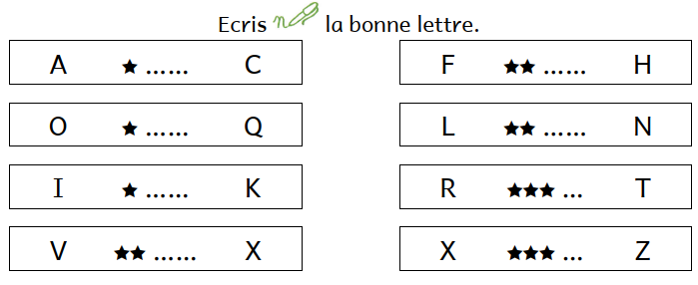


1/Entoure les dessins si tu entends.
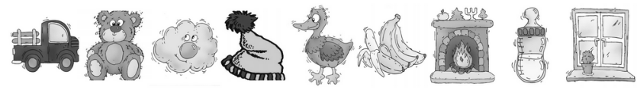
2/Entoure si tu vois la lettre.
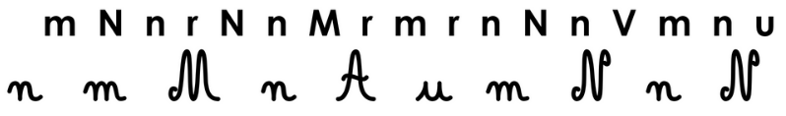
3/Ecris le son
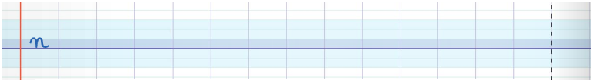
4/Coche les syllabes où tu entends le son.
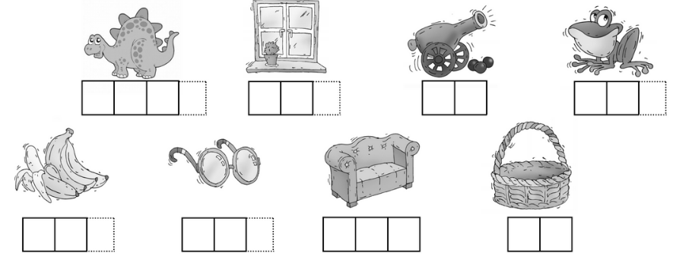
5/ Écris les mots en t’aidant des syllabes données.
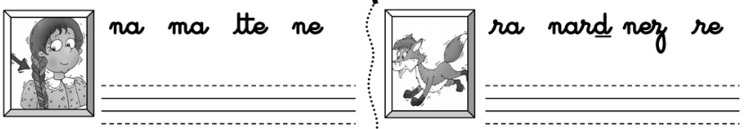

6/ Écris les syllabes dans la bonne case.
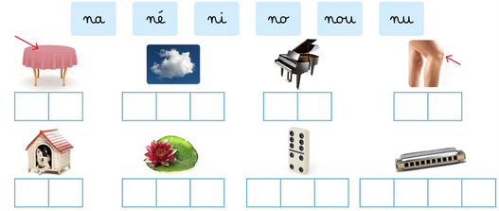
Écris une phrase puis dessine.
Téo a vu un animal énorme.
Nina a trouvé un boa malade.

8/ Relie chaque phrase à son image.
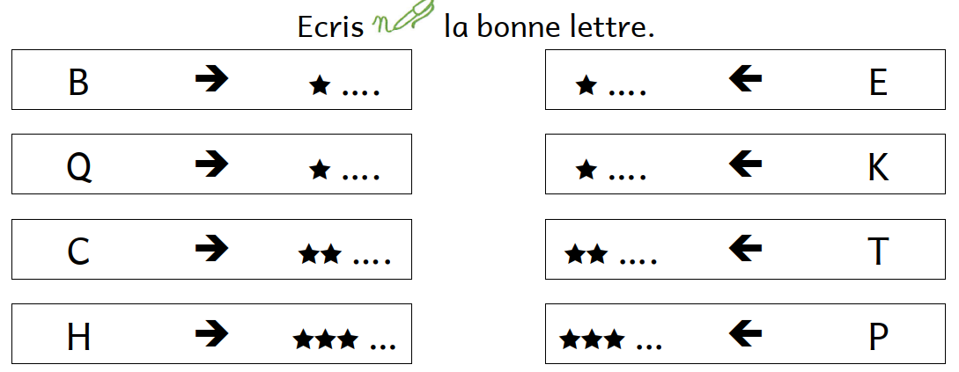
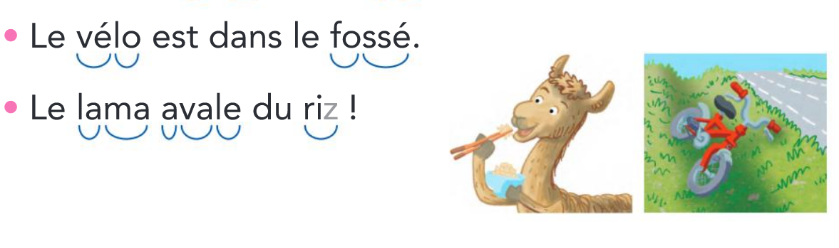


1/Entoure les dessins si tu entends.

2/Entoure si tu vois la lettre.

3/Ecris le son
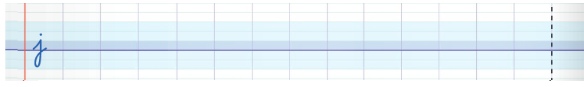
4/Coche les syllabes où tu entends le son.
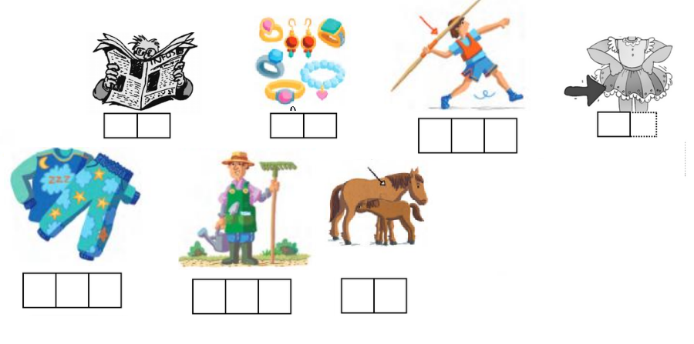
5/ Écris les mots.

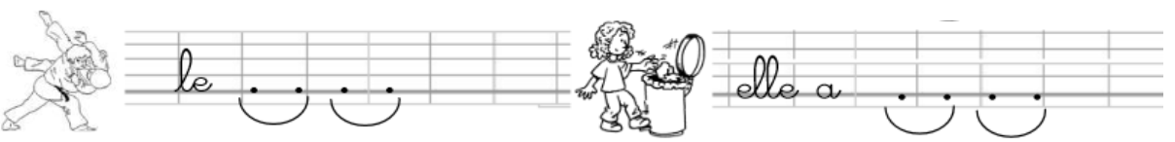

6/Écris une phrase puis dessine.
Jo parle à la fée malade.
Jade au papi petite.

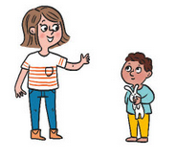
8/ Relie le dessin à la phrase qui lui correspond.

Jules dit à Nina que Mamie est arrivée.

Julie parle au petit Noé

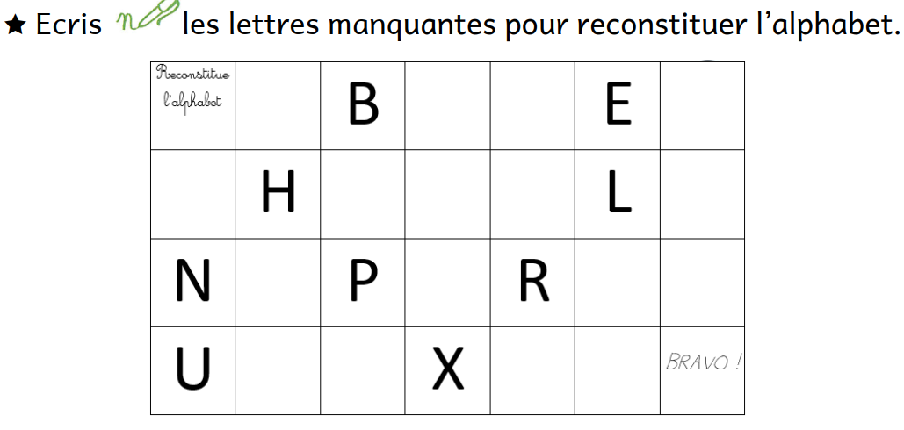


1/Entoure les dessins si tu entends.
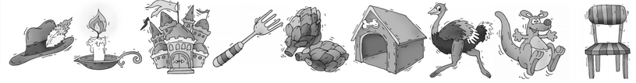
2/Entoure si tu vois les lettres qui font le son.
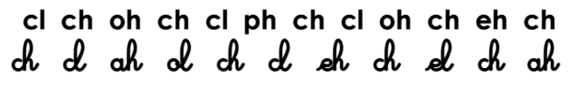
3/Ecris le son
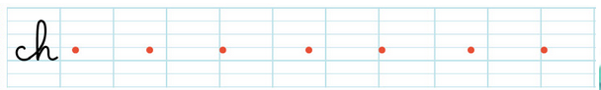

4/Coche les syllabes où tu entends le son.
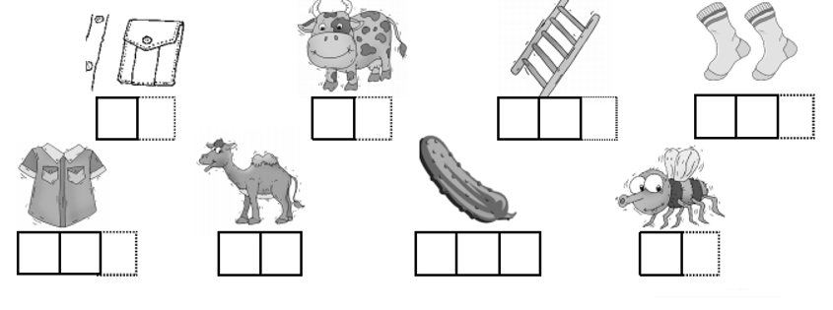
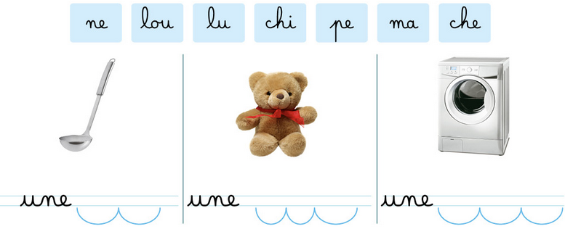
5/ Écris les syllabes.

6/ Relie le bon mot au bon dessin.
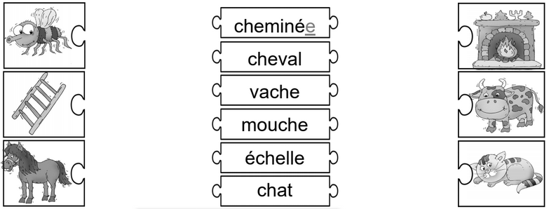

7/Écris une phrase puis dessine.
Téo donne une balle à bébé malade.
Léa offre la peluche au. la chatte brune.

8/ Colorie chaque phrase d’une couleur.
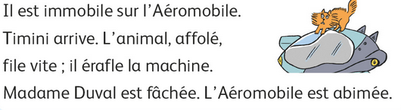
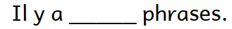.



1/Entoure les dessins si tu entends sss en bleu, si tu entends zzzz en vert
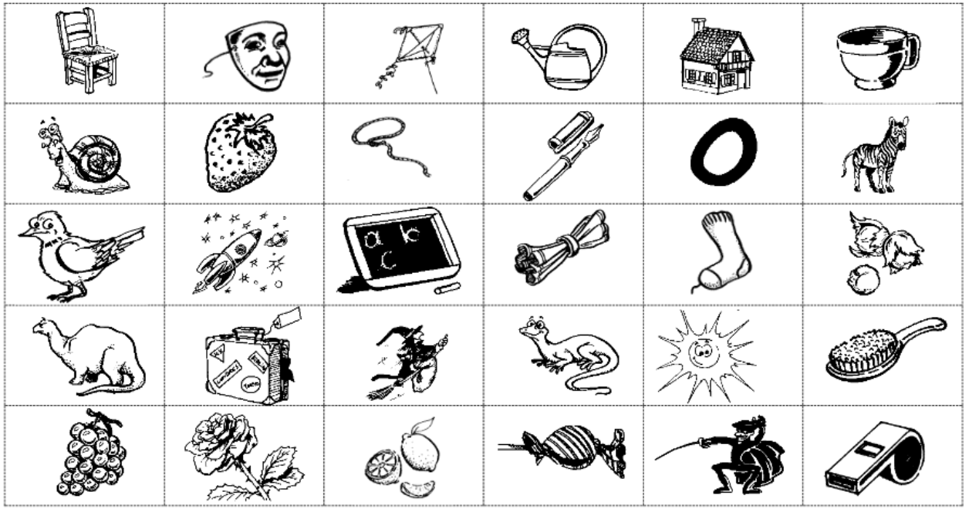
2/Entoure si tu vois la lettre.
3/Ecris la lettre.
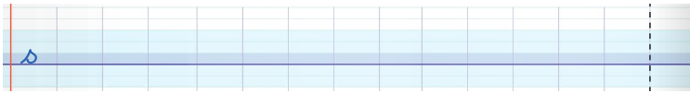
4/Écris les mots en t’aidant des syllabes.
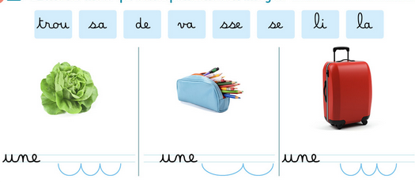

6/ Écris si le mot est masculin ou féminin.
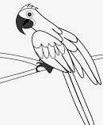
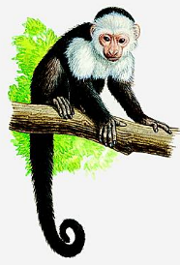
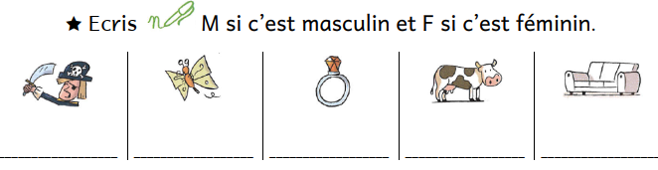
7/Écris une phrase puis dessine.
Le sajou futé a attrapé une banane.
Le ara rusé a volé une tomate.

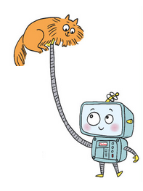
8/ Colorie chaque phrase d’une couleur.
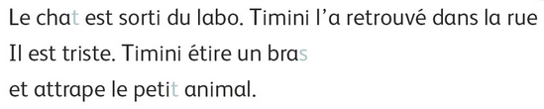

1/ Lis et entoure les lettres que tu n’entends pas.
Les lettres muettes.
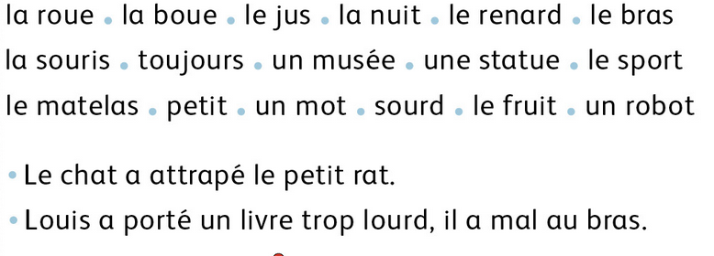
2/ Lis et recopie les mots dans la bonne colonne.
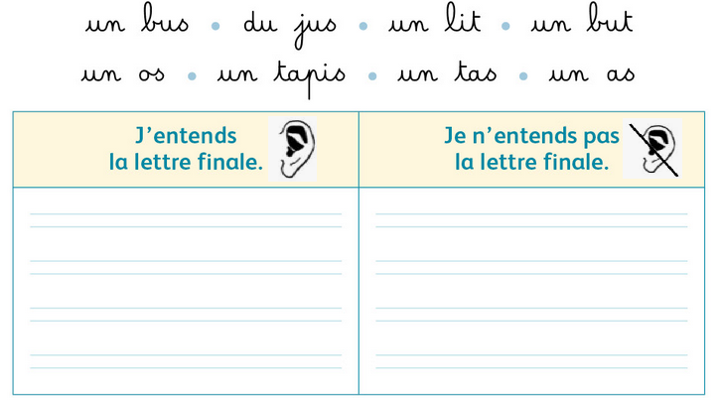
3/ Écris la lettre finale muette, aide-toi des mots de la même famille.
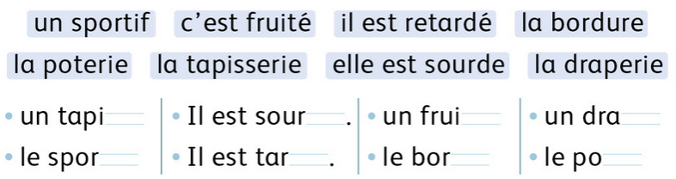

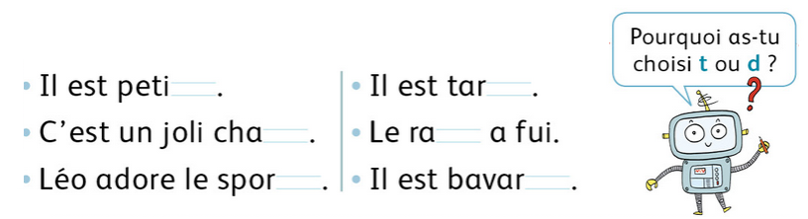
4/ Réfléchis et écris la bonne lettre.

5/ Écris la fin de la phrase.
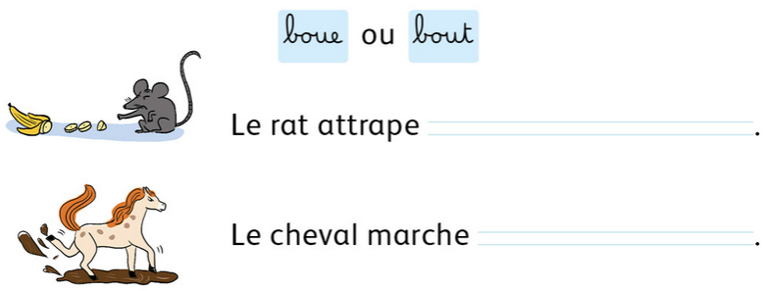

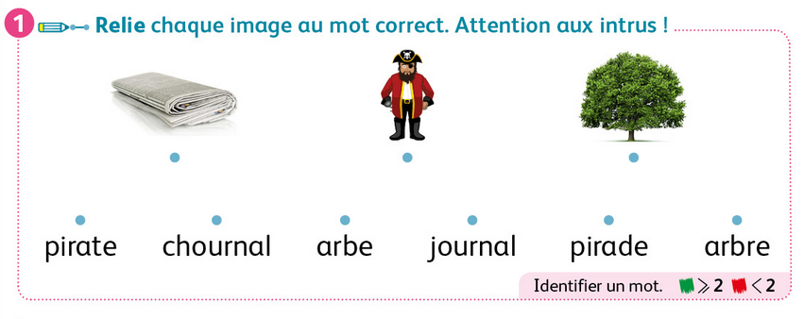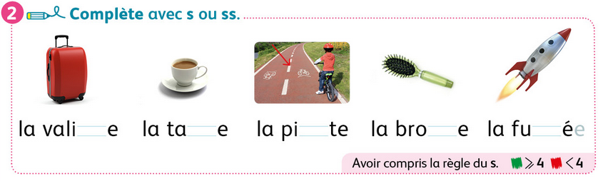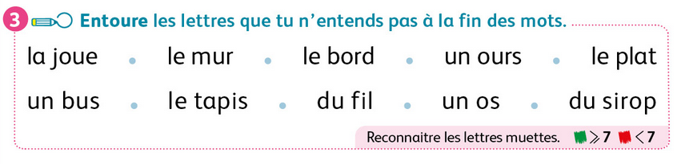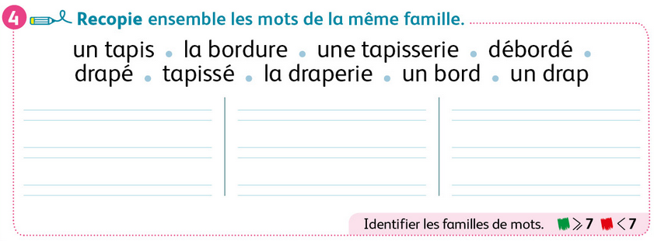
J’ai compris…..

